臺北市政府客家事務委員會
113年度客語教育中心客語傳承及文化推廣成果發表觀摩
比賽辦法
- 宗旨：
為提升本會客語教育中心藝術展演效益及各班榮譽感，特舉辦「成果發表觀摩驗收」，遴選優質團隊頒發獎勵並入圍2024臺北市客家義民嘉年華決賽舞台獻藝，以鼓勵指導老師及班隊。

- 比賽辦法：
一、本年度成果發表觀摩驗收分4場次初賽及１場次決賽，本會教育中心各班(除示範班隊)均須參加初賽，經評審遴選20組優質展演節目入圍決賽參加『2024臺北客家義民嘉年華』舉辦之獻藝舞台展演，並擇期頒發獎勵。
二、除8班(5隊)示範班隊外，62個教育中心班隊依協調會議由各班班長以抽籤方式分4場次初賽及順序（原則平均分配4場次初賽展演組數），抽籤當日未到者將以本會代替抽籤，4場次展演時間及地點由本會選擇並實施。
三、各場次成果發表展演形式（以下稱節目），可由同一社團班別在同一天展演，可穿插表演，班與班之間可併班共同表演一個節目，不限類型之2個班以上多班整合演出，以鼓勵各班交流及多元發揮之創意。
四、本年度競賽方式說明如下：
（一）競賽類型:依各班展演類型分為動態展演(歌唱類/樂器演奏類/舞台表演類)及靜態展示(讀書會及書法班)兩大類型，競賽依各班類型分別競賽，方式如：歌謠班與歌謠班同類型互相競賽、舞蹈班與舞蹈班同類型互相競賽，以此類推。
（二）各類別班隊按數量比例取前面名次參加決賽。（若不同屬性班隊合併參與成果發表會，請告知本會參與的屬性類別，若班隊合併未告知本會所屬類別，本會將有權自行分組）
（三）本年度競賽獎項及獎勵方式如下(總獎金15萬2,000元)：
1.提供每班1,000元車馬費，共6萬2,000元。
2.入圍決賽20組班隊，每隊給予獎金2,000元整，共4萬元。
(1)動態展演--歌唱類（評分表Ａ）：歌謠班選出10名。
(2)動態展演--樂器演奏類（評分表B）：國弦樂班選出3名、鼓陣班選出1名。
(3)動態展演--舞台表演類（評分表C）：舞蹈班選出3名、讀書會選出2名。
(4)靜態攤位展示（評分表D）：讀書會及書法班共1名。
3.決賽優勝隊伍10組班隊，每隊依名次給予獎金(詳細規劃如下表)，共5萬元整。
(1)動態展演--歌唱類（評分表Ａ）：歌謠班選出5名。
(2)動態展演--樂器演奏類（評分表B）：國弦樂班選出１名、鼓陣班選出1名。
(3)動態展演--舞台表演類（評分表C）：舞蹈班選出１名、讀書會選出１名。
(4)靜態攤位展示（評分表D）：讀書會及書法班共1名。
（四）決賽優勝隊伍獎金分配說明如下:
 | 動態展演--歌唱類  （評分表A） | 動態展演--樂器演奏類  （評分表B） |  | 動態展演--舞台表演類 （評分表C） |  | 靜態展示  （評分表D）
班隊 | 歌謠班31  (29隊) | 國弦樂班8 | 鼓陣班3 | 舞蹈班10  (9隊) | 讀書會8  (7隊) | 讀書會1+  書法班1
入圍決賽名額 | 10 | 3 | 1 | 3 | 2 | 1
獎金 | 2,000元/每名  (共20,000元) | 2,000元/每名  (共 6,000 元) | 2,000 元/每名  (共 2,000 元) | 2,000 元/每名  (共 6,000 元) | 2,000 元/每名  (共 4,000 元) | 2,000 元/每名  (共 2,000 元)
決賽名額 | 5 | 1 | 1 | 1 | 1 | 1
獎金 | 第一名6,000元  第二名5,000元  第三名4,000元  第四名3,000元  第五名2,000元  (總計20,000元) | 第一名  6,000元 | 第一名  6,000元 | 第一名  6,000元 | 第一名  6,000元 | 第一名  6,000元
五、113年成果發表觀摩評分方式如下(附件1)：
（一）採同類型共同評分，分為4種類型評分標準，每種類分數分配如下：
1.動態展演--歌唱類（評分表Ａ）：歌謠班
評分內容 | 客家文化元素 | 演唱技巧及默契 | 展演創意
配分 | 40 | 35 | 25

評分內容 | 客家文化元素 | 演奏技巧及默契 | 展演創意
配分 | 40 | 35 | 25
2.動態展演--樂器演奏類（評分表B）：國弦樂班、鼓陣班

3.動態展演--舞台表演類（評分表C）：舞蹈班、讀書會（動態）
評分內容 | 客家文化元素 | 舞台表現及默契 | 展演創意
配分 | 40 | 35 | 25
4. 靜態攤位展示（評分表D）：讀書會（靜態）、書法班
評分內容 | 客家文化元素 | 作品呈現 | 創意特色
配分 | 40 | 35 | 25
（二）評分計算方式：
1.評審評分時，依各類型(4種類型評分標準)不同評分內容項目之整體表現加總，採以總分表示 (滿分為100分)，再平均出席評審總分。
2.如有2 隊(含)以上總分相同者，以單項分數加總較高分者勝出(依評分表列順序，如歌謠班依序為客家文化元素、演唱技巧及默契、展演創意)。
（三）為鼓勵 「國弦樂班」、「鼓陣班」、「舞蹈班」等非以語言為主要授課內容之班隊，推廣客家文化其表演內容若有穿插客語對話或演出者，將依演出內容酌予加分。
( 四 )為鼓勵班隊青年及高齡參與，若班隊中有青年參與「40歲(含)以下」表演者，依參與人數情形給予加分，每1人加0.2分，最高以2分為限；有高齡參與「90歲(含)以上」表演者，依參與人數情形給予加分，每1人加0.2分，最高以2分為限。請班隊最遲於賽前7日提報名單（附件2）予本會知悉，俾提供加分名單予評審團，未依規定提報者將不予加分。
六、有關競賽規則，以下事項請各班注意：
（一）初賽每組(節目)演出時間為15分（含上下台），決賽每組(節目)演出時間不得超過5分鐘(不含上下台)，以完整一首歌為限，以開始發出聲音為計時起點，以演唱/表演結束(含尾奏)終止計時，逾時15秒即開始扣分，超過16-60秒扣除總分1分，61-120秒扣除總分2分，以此類推，並以比賽用大型計時器計時。另為使班隊適應計時制度，初、決賽均放置計時器，惟初賽不進行扣分。
（二）為鼓勵不用伴唱帶及尊重智慧財產權，各班初賽前二週(8/16前)務必將錄製完成之光碟片(或檔案)繳交給廠商測試，嚴禁使用盜版，不得預錄人聲，逾期未交者或光碟片有無法判讀情形，致演出時不順暢者不另給表演時間。歌謠班若發現有預錄人聲，經主辦單位確認，將酌予扣分，至多以2分為限。
（三）請動態展演各班隊於初賽前二週(8/16前)務必提供演出字幕電子檔（內容如歌曲名稱、作詞作曲者、歌詞、對話、旁白或劇情解說等），逾期未交致演出時不順暢者不另給表演時間。
（四）成果發表演出成員以各班學員為主，每班隊表演人數原則最低應達15人以上，兩個班隊以上併班表演者，人數最低應達20人以上。若人數不足，經本會確認者，將酌予扣分，每不足1人扣1分，至多以5分為限；若檢舉或發現有槍手(非親屬關係的專業表演者)參與演出，經本會確認者，將酌予扣分，每1人扣1分，至多以5分為限。
七、108年度起，連續兩年參與決賽並獲得優勝班隊將於第三年起列為示範班隊兩年，不參與競賽，但仍須參與會內其他活動演出，示範班隊一組給予獎勵金6,000元整，其中2班合併為一組者，一組頒發10,000元整，至第五年起回歸參與競賽。
八、為使競賽能公平公正進行，須成立至少 5 人之評審團，辦理初賽與決賽評分作業，處理評分及公布比賽結果等事宜。
九、各場次初賽由評審團5位評審委員評分，4場次初賽結束後，各場次一同評分選出20個優質節目(由班組成之團隊)於『2024臺北客家義民嘉年華』期間進行決賽(共20個節目)。
十、4場次(初賽)表演節目，每場於當天公布各表演節目分數(未公布入圍名單)，並於初賽活動結束後14日內，公布入圍名單(20班隊)於本會官網、教育中心官方LINE群組，並通知入圍班隊。
十一、本辦法如有未盡事宜，主辦單位得予隨時修訂並公布後實施。

(附件1) 青年參與演出加分名單
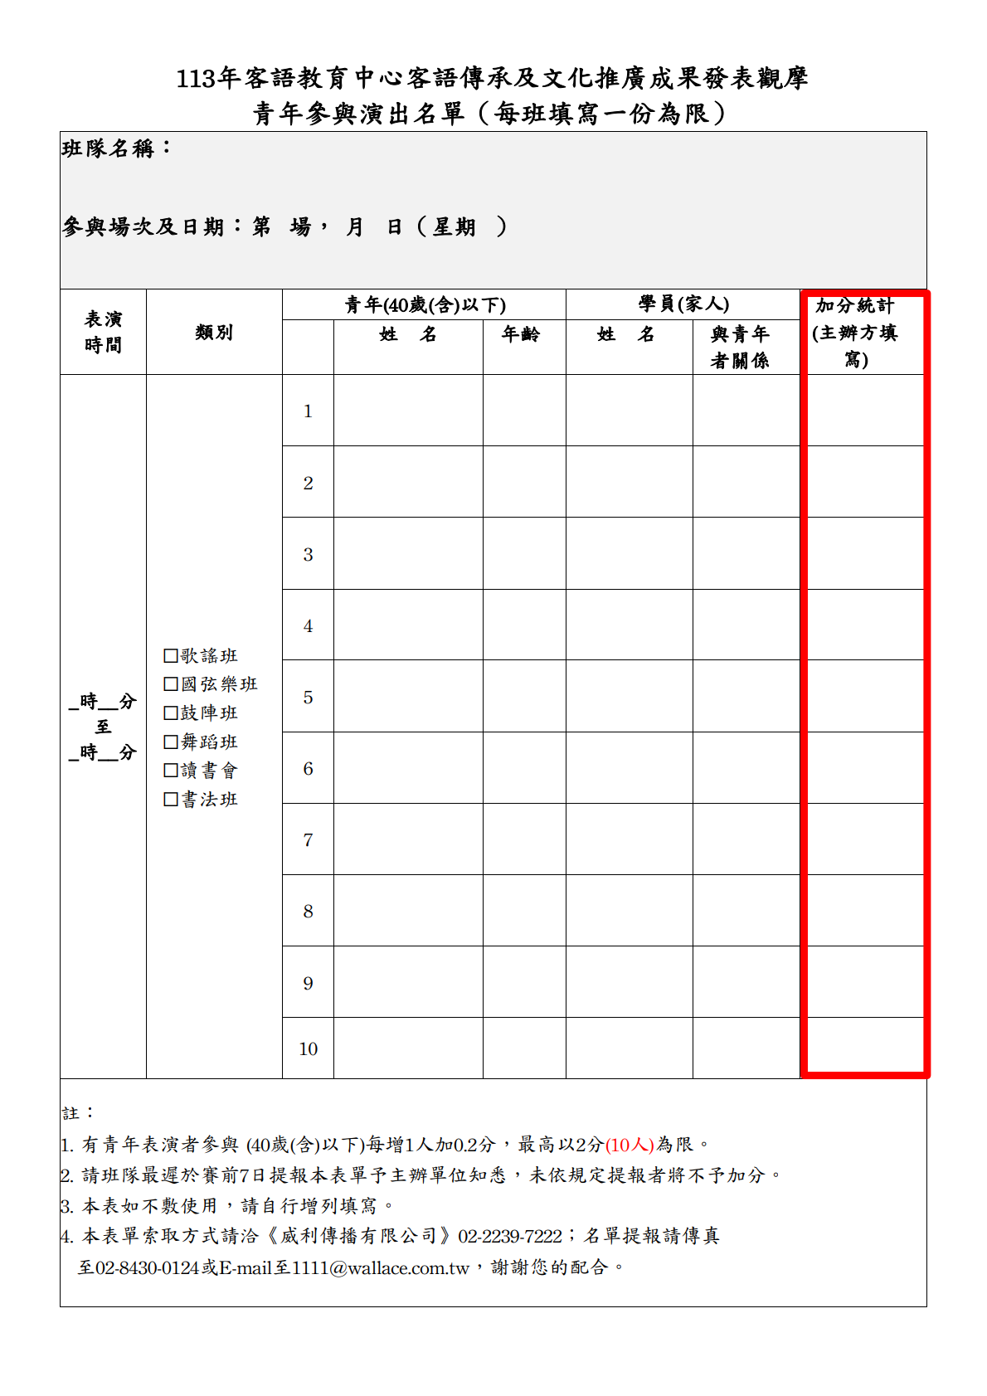

(附件2) 高齡參與演出加分名單


